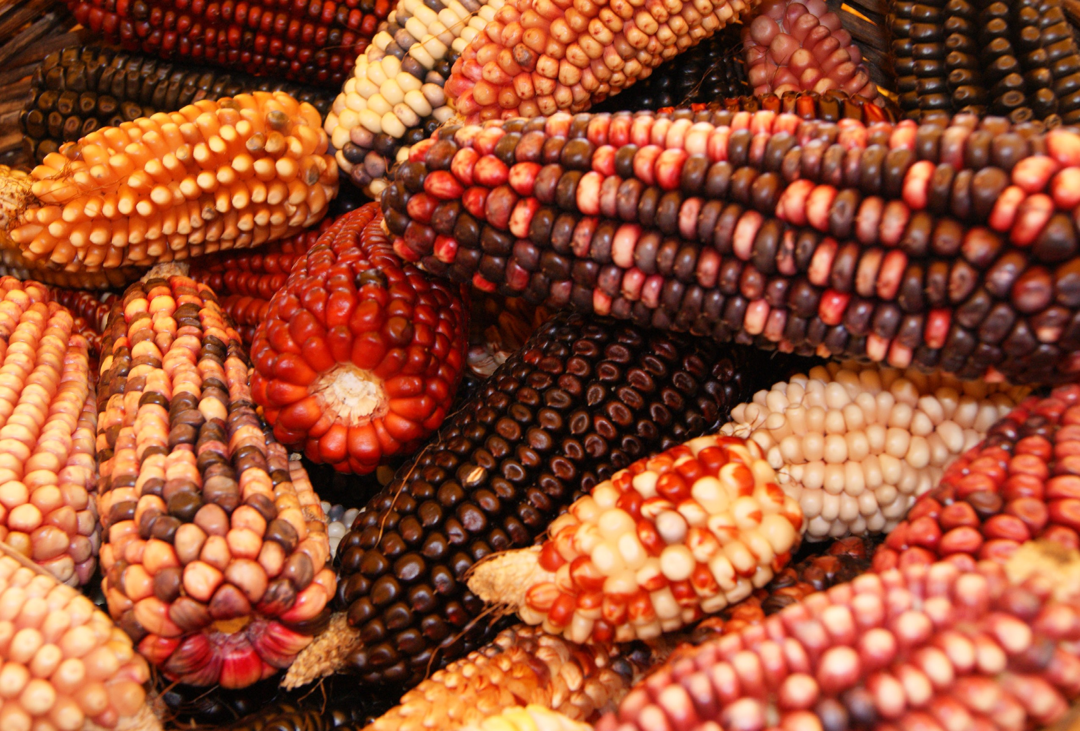
Sociedad Mexicana de Fitogenética, A. C.
Universidad Tecnológica de la Selva

Maíces nativos, esencia y herencia de México

F o t ogr a fía: Dr a. M ar garita T adeo

La Sociedad Mexicana de Fitogenética, A.C. (SOMEFI) y la Universidad Tecnológica de la Selva (UTSelva) convocan a investigadores, técnicos, estudiantes, agricultores y personas relacionadas con el estudio de los maíces nativos, a participar en la:

IX REUNIÓN NACIONAL DE MAÍCES NATIVOS

Que se realizará del 19 al 21 de octubre de 2022, en las instalaciones de la Universidad Tecnológica de la Selva, ubicadas en entronque Toniná km 0.5 de la Carretera Ocosingo-Altamirano, Ocosingo, Chiapas, México.

Bases de Participación

Los trabajos de investigación que cumplan con los requisitos establecidos en esta convocatoria podrán participar en la modalidad de presentación oral o cartel, en las áreas y disciplinas siguientes:

1. Mejoramiento genético
2. Recursos genéticos de maíz
3. Uso de los maíces nativos
4. Sistemas de producción

Para tal propósito se solicita la elaboración y envío de un escrito en la modalidad de resumen que cubra los requisitos siguientes:

1. Trascendencia científica o tecnológica. El trabajo deberá contribuir significativamente al desarrollo de la ciencia o de la tecnología en el área del conocimiento en que sea propuesta su presentación. Asimismo, deberá representar un avance sustancial de un proyecto de investigación que permita sustentar conclusiones relevantes, con base en objetivos claros y precisos.
2. Originalidad. El planteamiento y la información incluida deberán ser novedosos, cumplir con los objetivos y no haber sido publicados con anterioridad.
3. Integración. Los resultados experimentales provenientes de una misma investigación deberán presentarse globalmente, evitando la división innecesaria por grupos de variables, localidades, regiones o aspectos metodológicos.
4. Solidez. Los trabajos deberán estar suficientemente planeados y fundamentados; también
mostrará una organización congruente en su presentación.
5. Formato. El resumen debe contener seis secciones: Título, autores y adscripción, Introducción, Materiales y métodos, Resultados y Conclusiones, con un mínimo de 200 palabras y máximo de 400 palabras de Introducción a Conclusiones. Se debe indicar al final del resumen el nombre del Autor responsable y su Correo electrónico, el Área propuesta, y la Modalidad propuesta (presentación oral o cartel). El número máximo de autores por trabajo es de siete. El formato del resumen no difiere entre presentación oral o cartel. Se recomienda seguir el modelo anexo a esta convocatoria (plantilla en Microsoft Word®: https://tinyurl.com/3f65sc6t).

Inscripciones

La inscripción se podrá realizar a través de la página del evento:

https://maicesnativos.somefi.mx

El pago de la cuota de participación dará derecho a recibir el programa, la memoria electrónica, así como la asistencia a todas las conferencias magistrales, presentaciones orales, carteles y demás actividades de la Reunión.

El pago de la cuota de inscripción deberá efectuarse mediante depósito bancario o transferencia electrónica a la siguiente cuenta bancaria:

Sociedad Mexicana de Fitogenética, A.C. BBVA-Bancomer Cuenta 0445 6027 50
CLABE Interbancaria 0121 8000 4456 0275 09

Otras opciones de pago están listadas en el sitio:

https://pagos.somefi.mx

Si el depósito se realiza en el banco, se recomienda solicitar al cajero que en la referencia bancaria coloque el nombre del participante.

En caso de dudas sobre el pago o el procedimiento, puede visitar el sitio http://pagos.somefi.mx o enviar un correo
electrónico a la Tesorera de la SOMEFI, Dra. Micaela de la O Olán (tesorero.somefi@gmail.com).

Cuotas de Participación

Socio Activo  SOMEFI* | No Socio | Estudiante de  Posgrado | Estudiante de Licenciatura y Técnico Superior Universitario (TSU)
$ 1,000.00 | $ 1,200.00 | $ 600.00 | $ 200.00

Se considera socio activo a quien tenga pagadas sus cuotas de membresías hasta el 2022. Los estudiantes deberán comprobar su afiliación a una institución de educación superior, mediante su credencial vigente o una constancia; en caso de ser recién graduado, mediante una constancia de examen de grado u otro documento similar.

En caso de requerir factura, favor de indicarlo durante el proceso de inscripción. Cuando se reciba su comprobante de pago, la factura será enviada al email del interesado. La factura se entregará a cada solicitantede acuerdo a los tiempos que su institución de adscripción lo solicite. Si requiere que su factura tenga la fecha del evento, favor de indicarlo en el formato de solicitud y le será entregada durante la Reunión.

Recepción de Contribuciones

La recepción del resumen para ser presentado, en forma oral o cartel, será a partir de la publicación de la presente convocatoria y hasta el 15 de agosto de 2022, con el fin de ser considerado en el programa científico y en la publicación del Acta Fitogenética 2022 de la Reunión.

Cada congresista inscrito podrá enviar hasta dos resúmenes como como autor principal, en cualquier modalidad:
ponencia oral o cartel.

Los resúmenes de las presentaciones se deberán enviar únicamente a través de la siguiente dirección:

http://maicesnativos.somefi.mx

La aceptación de los trabajos dependerá del arbitraje técnico y editorial realizado, y el dictamen será enviado al autor responsable a más tardar el 15 de septiembre de
2022.

La SOMEFI publicará los resúmenes aceptados en “Acta Fitogenética 2022”, con registro ISSN, el cual estará disponible en línea durante el desarrollo de la reunión.

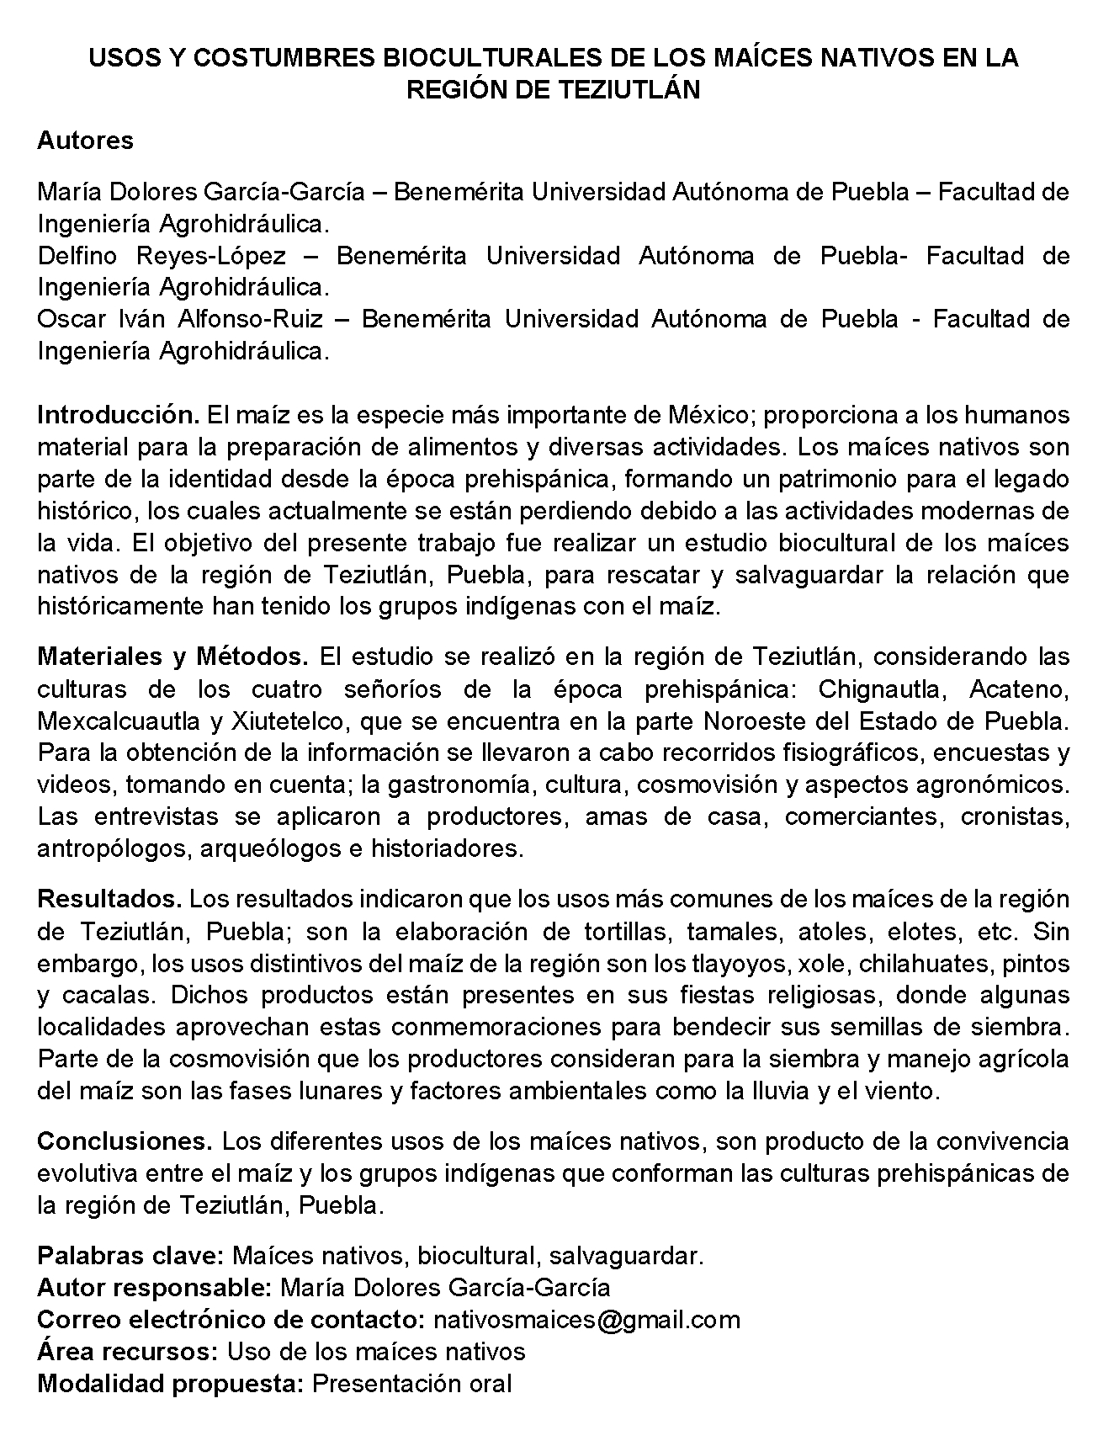

Plantilla: https://tinyurl.com/3f65sc6t
Formato de presentación

Presentaciones Orales. Los trabajos aceptados en modalidad oral se presentarán únicamente con la ayuda visual para proyección en archivos de PowerPoint. Los autores deberán llevar su presentación en una memoria USB y entregarla en la mesa y aula que corresponda, 15 minutos antes de que inicie la sesión de su presentación. El tiempo destinado a su presentación será de 15 minutos, incluyendo tres minutos de preguntas.

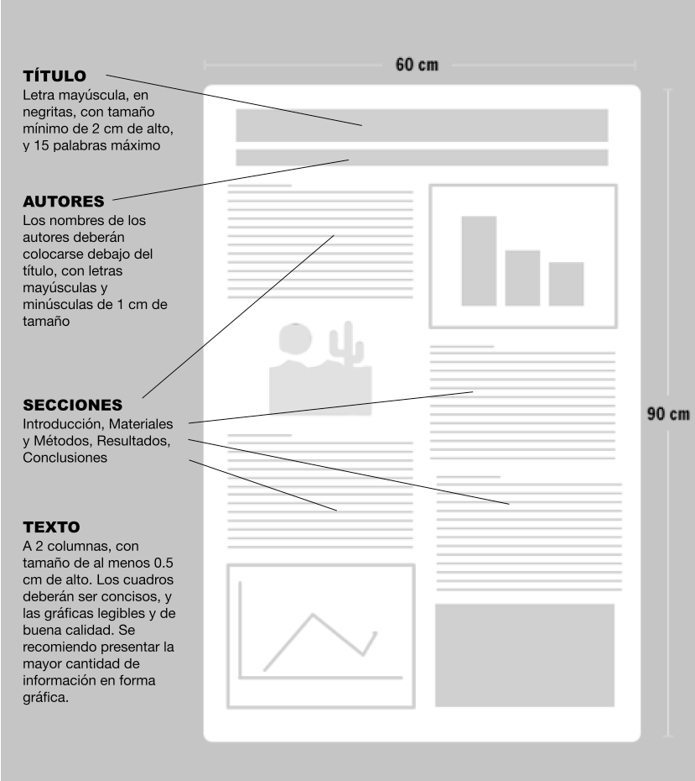Presentaciones en cartel. Se sugiere que el tamaño del cartel sea de 90 cm x 110 cm (ancho x largo). Los carteles deberán seguir las siguientes reglas mínimas de estilo indicadas en la figura anexa.

Informes

Sociedad Mexicana de Fitogenética, A. C.
Dra. Margarita Tadeo Robledo contacto@somefi.mx WhatsApp: 5578562877
Cubículo 319, Edificio Efraín Hernández X.
Universidad Autónoma Chapingo,
56230, Chapingo, Estado de México
Universidad Tecnologica de la Selva Dra. Thelma Lucia Rosado Zarrabal Tel. 01 (919) 67 3 09 70, 71, 72. Ext. 1100
secretaria.academica@laselva.edu.mx
thelma.rosado@laselva.edu.mx

